**Информация к проекту решения по заявлению:**

**1.13. ООО «Нарымский Квартал СтройМастер»**

**Земельный участок:**

кадастровый номер **54:35:000000:14667**;

местоположение:обл. Новосибирская, г. Новосибирск, **Заельцовский район**, ул. Ельцовская; площадь 2084 кв.м.;(планшет 1039).

**Зонирование:** Зона делового, общественного и коммерческого назначения (ОД-1), Подзона делового, общественного и коммерческого назначения с объектами различной плотности жилой застройки (ОД-1.1)

**Заявленные требования:** *в части:*

*уменьшения минимального отступа от границ земельного участка, за пределами которого запрещено строительство зданий, строений, сооружений, с 3 м до 0 м со стороны земельных участков с кадастровыми номерами 54:35:032785:41, 54:35:000000:14668;*

*уменьшения предельного минимального количества машино-мест для стоянок индивидуальных транспортных средств до 2 машино-мест в границах земельного участка;*

*увеличения максимального процента застройки в границах земельного участка с 40 % до 62 %;*

*уменьшения предельного минимального размера площадок для игр детей, отдыха взрослого населения, занятий физкультурой, хозяйственных целей и озеленения для объектов капитального строительства в границах земельного участка до 94 кв. м.*

*в части увеличения предельного максимального коэффициента плотности застройки земельного участка земельного участка для объектов капитального строительства с 2,5 до 4,29.*

**Обоснование согласно заявлению:** *в связи с тем, что размер земельного участка меньше установленного градостроительным регламентом минимального размера земельного участка, учитывая фактическое местоположение объекта капитального строительства*

**Планируется: строительство и эксплуатация объекта: «Многоквартирный жилой дом с помещениями общественного назначения, подземная многоуровневая автостоянка по ул. Дуси Ковальчук, 238 стр. в Заельцовском районе г. Новосибирска». Блок-секция 1,2**

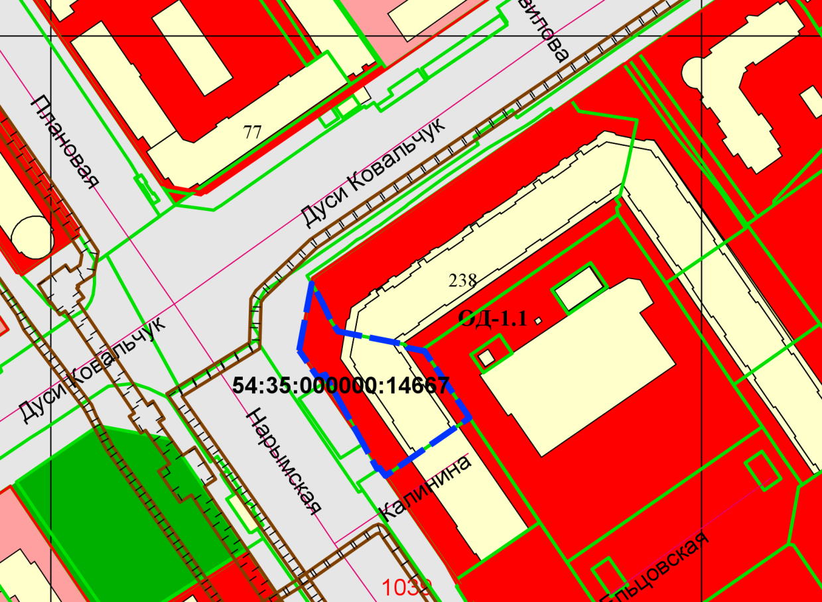

**:14668**

**:41**

**0 м**

**0 м**

Приложения к заявлению: